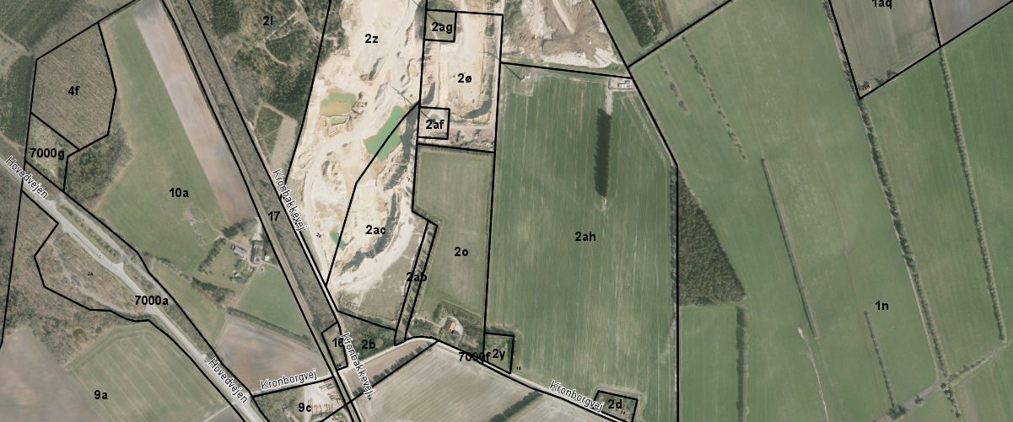
Miljøgodkendelse

Miljøgodkendelse til nyttiggørelse af ren overskudsjord fra bygge- og anlægsprojekter i bakkelandskab med udsigtspunkt ved Kronborgvej 18-20, 7490 Aulum
Midtjyske Grusgrave ApS
Kronborgvej 20, 7490 Aulum

Sagsnr.: 09.02.00-P19-30-19

Dato: 20. marts 2020

Stamdata for virksomheden
Virksomhedens navn | Midtjyske Grusgrave ApS
Virksomhedens adresse | Mørupvej 37, 7400 Herning
Virksomhedens telefonnr. | 9712 2323
Virksomhedens mail | mail@hv-transport.dk
Virksomhedens kontaktperson | Poul Jørgensen, 2142 8099
Aktivitetens matr.nr. | Del af 2ab, 2ac og 2o Lergrav Hgd., Avlum
Virksomhedens ejer | Poul Jørgensen
CVR-nr. / P-nr. | 34725691 / 1018019740
Godkendelsesbekendtgørelsen | K206
Miljøvurderingsloven (VVM) | Bilag 2, punkt 11b

Aktiviteter
Hovedaktivitet
Indvinding af råstoffer (sand, sten og grus)
Væsentlige biaktiviteter
Neddeling af bygge- og anlægsaffald (beton og tegl)

Ny aktivitet/udvidelse
Aktivitet | Nyttiggørelse af ren overskudsjord fra bygge- og anlægsprojekter i bakkelandskab med udsigtspunkt
Listebetegnelse | K206

Herning Kommune
 |  | Telefon | Mail
Sagsbehandler | Jannie K. Pedersen | 9628 8029 | mikjp@herning.dk
Kvalitetssikring | Henrik Thimsen | 9628 8103 | mikth@herning.dk

Copyright
Indeholder GeoDanmark-data fra Styrelsen for Dataforsyning og Effektivisering og Danske kommuner.
DDOland (ortofoto), er gengivet af Herning Kommune med tilladelse fra Cowi. DDO ©, Copyright COWI

1. Baggrund for afgørelse 4
Ansøgning 4
2. Vilkår 5
Generelt 5
Indretning og drift 5
Luftforurening (støv) 5
Støj 6
Affald 7
Beskyttelse af jord, grundvand og overfladevand 7
Egenkontrol og driftsjournal 7
Afslutning af bakkelandskabet 8
3. Herning Kommunes vurdering og begrundelse 9
Placering 9
Til- og frakørsel 9
Bedst tilgængelige teknik (BAT) 9
Miljøvurderingsloven (VVM) 9
Habitatbekendtgørelsen 10
Høring og udtalelser 11
Vurdering og begrundelse for vilkår 12
4. Forhold til loven 15
Meddelelse om driftsstart 15
Bortfald af godkendelsen 15
Anden lovgivning og regulering 15
Offentliggørelse 15
Klagevejledning 16
Søgsmålsvejledning 16
Liste over modtagere af kopi af godkendelsen 16
5. Bilag 17
Bilag 1: Oversigtsplan 17
Bilag 2: Virksomhedens miljøtekniske beskrivelse 18
Bilag 3: Lovgrundlag 20

Baggrund for afgørelse

Ansøgning
Konsulent Asker Geyti har på vegne af Midtjyske Grusgrave ApS den 14. november 2019 indsendt en ansøgning om godkendelse til nyttiggørelse af ren overskudsjord fra bygge- og anlægsprojekter til etablering af bakkelandsskab med udsigtspunkt ved Kronborgvej 18-20, 7490 Aulum på dele af matr. 2ab, 2ac og 2o Lergrav Hgd., Avlum.
Aktiviteter omfatter etablering af et bakkelandskab med udsigtspunkt. Der er udarbejdet en landzonetilladelse for området, og der må anlægges et bakkelandskabet, som går fra kote 52 til kote 64. Det skal tilpasses de tilstødende arealer, så det falder naturligt ind i terrænet. Ansøgers tanke er at skabe et smukt bakkelandskab med en unik udsigtsmulighed.
Projektets samlede jordkapacitet er som udgangspunkt ca. 1.500.000 m³. Bakkelandskabet opbygges af ren overskudsjord fra bygge- og anlægsprojekter. Der forventes et årlig indtag på plus/minus 150.000 m³ overskudsjord.
Virksomhedens hovedaktivitet omfatter Indvinding af råstoffer (sand, sten og grus) og biaktiviteter omfatter Neddeling af bygge- og anlægsaffald (beton og tegl).
Godkendelsen meddeles efter Miljøbeskyttelseslovens § 33, stk. 1 og Godkendelsesbekendtgørelsen.
De hovedhensyn, der har været bestemmende for afgørelsen, er, at ansøger har truffet de nødvendige foranstaltninger til at forebygge og begrænse forurening fra bakkelandskabet ved anvendelse af den bedste tilgængelige teknik, at bakkelandskabet kan etableres på stedet uden at påføre omgivelserne forurening, som er uforenelige med hensynet til omgivelsernes sårbarhed, og at til- og frakørsel til bakkelandskabet ikke øger de eksisterende gener til transporter, som er i området.
Miljøgodkendelsen omfatter samtlige aktiviteter med henblik på jordmodtagelse og nyttiggørelse på lokaliteten. Godkendelsen indeholder vilkår for indretning og drift af etablering af bakkelandskabet, samt krav til egen kontrol m.v. Vilkårene er de betingelse som Herning Kommune stiller for, at etablering af bakkelandskabet med ren overskudsjord kan miljøgodkendes. Vilkårene skal, hvis ikke andet fremgår af vilkåret, efterkommes fra den dato, hvor godkendelse træder i kraft.

Vilkår

Generelt
- Godkendelsen bortfalder, hvis den ikke er udnyttet inden 2 år fra godkendelsesdatoen.
- Hvis ejerforhold eller forholdene omkring ansvaret for miljøforhold ændres, skal dette skriftligt meddeles tilsynsmyndigheden via virksomheder@herning.dk.
- Et eksemplar af godkendelsen skal til enhver tid være tilgængeligt ved bakkelandskabet og hos ejer/driftsherre. De ansvarlige for etablering af bakkelandskabet skal være bekendt med godkendelsens vilkår.
- Tilsynsmyndigheden skal via virksomheder@herning.dk straks underrettes om uheld, der medfører forurening af omgivelserne eller indebærer en risiko for det eller om driftsforstyrrelser f.eks. problemer med afstrømning af overfladevand eller erosion af jord ind på nabomatrikler.
Hændelsen skal noteres i driftsjournalen med dato for hændelsen og hvad der er sket.

Indretning og drift
- Virksomheden må modtage og nyttiggøre op til ca. 1.500.000 m³ rent overskudsjord fra bygge- og anlægsprojekter til etablering af bakkelandskab på dele af matr. 2ab, 2ac og 2o Lergrav Hgd., Avlum (se bilag 1).
- Virksomheden må kun modtage rent overskudsjord, der er anvist og godkendt af Herning Kommune gennem jordweb.dk, som er Herning Kommunes anmeldesystem.
- Virksomheden skal føre visuelt tilsyn med hvert enkelt læs overskudsjord der modtages for at sikre, at det tilkørte jord ikke indeholder affald i form af brokker, slagger, plastik m.v.
- Hvis virksomheden afviser et eller flere læs jord pga. indhold af byggeaffald eller mistanke om forurening m.v., skal det noteres i driftsjournalen med dato for afvisning, navn på transportør og anmelder, begrundelse for afvisning samt hvor jorden stammer fra.
- Tilsynsmyndigheden skal inden for 2 arbejdsdage orienteres via virksomheder@herning.dk om afviste læs med oplysninger om navn på transportør og anmelder, begrundelse for afvisningen.
- Ved mistanke om levering af lettere forurenet eller forurenet overskudsjord til bakkelandskabet kan tilsynsmyndigheden stille krav om analyser til dokumentation for, at de/det aktuelle parti/er af overskudsjord overholder vilkår 5.
- Virksomheden må modtage overskudsjord i tidsrummet:
- Mandag til fredag, kl. 06.00 – 18.00, dog ikke helligdage
- Lørdag, kl. 07.00 – 14.00, dog ikke helligdage
- Adgangsveje inden for bakkelandskabets områder kan etableres af sorteret, uforurenet bygge- og anlægsaffald.

Luftforurening (støv)
- Etablering af bakkelandskabet må ikke give anledning til støvgener uden for projektområdet, som efter tilsynsmyndighedens vurdering er væsentlige for omgivelserne.
Adgangsveje og jordlæs skal vandes/befugtes efter behov for at undgå støvgener i at opstå. Hvis der er perioder med behov for ekstra ordinær meget støvbekæmpelse, skal det noteres i driftsjournalen. Hvis det ikke er muligt at bekæmpe støvgener, skal arbejdet med etablering af bakkelandskabet indstilles.

Støj
- Etablering af bakkelandskabet må ikke medføre, at det samlede bidrag til støjbelastningen målt udendørs i naboområderne overstiger grænseværdierne Tabel 1.
De angivne værdier for støjbelastningen er de ækvivalente, korrigerede lydniveauer i dB(A).
Grænseværdierne for støjbelastning gælder for støjens middelværdi over referencetidsrummet (det mest støjbelastet tidsrum) som anført i Tabel 1.
 | Kl. | Referencetidsrum | På opholdsarealer indenfor 15 meter fra boliger i åbne land
 |  | Timer | dB(A)
Mandag-fredag | 7-18 | 8 | 55
Lørdag | 7-14 | 7 | 55
Lørdag | 14-18 | 4 | 45
Søn- og helligdage | 7-18 | 8 | 45
Alle dage | 18-22 | 1 | 45
Alle dage | 22-7 | 0,5 | 40
Spidsværdi | 22-7 |  | 55
Tabel 1
Støjmålinger og -beregninger
- Tilsynsmyndigheden kan bestemme, at anlægget ved akkrediteret støjmåling/beregning skal dokumentere, at støjgrænserne i vilkår 14 er overholdt.
Dokumentationen skal senest 3 måneder efter, at kravet er fremsat, tilsendes tilsynsmyndigheden sammen med oplysninger om driftsforholdene under målingen.
Dokumentationen skal indeholde oplysninger om beregningsforudsætningerne, som er nødvendige for at vurdere rigtigheden af beregningsresultaterne. Støjkilderne skal beskrives og deres kildestyrke angives.
Dokumentationen skal gentages, når tilsynsmyndigheden finder det påkrævet. Hvis støjgrænserne er overholdt, kan der kun kræves dokumentation 1 gang om året.
Dokumentationen skal fremsendes digitalt.
Krav til målinger/beregninger
Støjen fra etablering af bakkelandskabet skal dokumenteres ved akkrediteret måling og beregning efter gældende vejledninger fra Miljøstyrelsen nr. 6/1984 Måling af ekstern støj og nr. 5/1993 Beregning af ekstern støj fra virksomheder.
Måling skal foretages, når etableringen af bakkelandskabet er i fuld drift, med mindre der er truffet anden aftale med tilsynsmyndigheden.
Målingerne/beregningerne skal udføres og rapporteres som ”Miljømåling – ekstern støj”.
Den akkrediterede måling eller beregning skal udføres af en enhed, som er akkrediteret af Den Danske Akkreditering- og Metrologifond (DANAK) eller et tilsvarende akkrediteringsorgan, som er medunderskriver af EA’s multilaterale aftale om gensidig anerkendelse, til at udføre "Miljømåling - ekstern støj" samt laboratorier, der beskæftiger personer, som er certificeret af Miljøstyrelsens referencelaboratorium til at udføre disse målinger.
Definition på overholdte støjgrænser
- Grænseværdien for støj anses for overholdt, hvis målte eller beregnede værdier fratrukket ubestemtheden er mindre end eller lig med støjgrænserne. Målingernes og beregningernes samlede ubestemthed fastsættes i overensstemmelse med Miljøstyrelsens anvisninger.

Affald
- Hvis der i forbindelse med håndtering af overskudsjorden konstateres affald, som ikke er omfattet af virksomhedens miljøgodkendelse, skal affaldet frasorteret og placeres på et særskilt oplagsområde og hurtigst muligt bortskaffes til godkendt modtager.
Oplagsområdet skal indtegnes på et kort og kvittering fra godkendt modtager skal vedlægges driftsjournalen.
- Opsamlet spild af brændstof, olie eller kemikalier, herunder sand, grus, savsmuld eller lignende anvendt til opsugning, skal opbevares i tætte beholdere, containere eller lignende og bortskaffes som farligt affald til godkendt modtager.

Beskyttelse af jord, grundvand og overfladevand
- Hvis der sker et spild af brændstof, olier eller kemikalier inden for bakkelandskabets område skal det straks opsamles med absorptionsmateriale eller opgraves og placeres i tætte beholdere, containere eller lignende.
Der skal til enhver tid forefindes opsugningsmateriale hos Midtjyske Grusgrave på Kronborgvej 20, 7490 Aulum.
Tilsynsmyndigheden skal via virksomheder@herning.dk senest 2 arbejdsdage efter hændelsen orienteres om spildet og hvordan spildet er håndteret.
Spild skal noteres i driftsjournalen med dato for spild og hvordan det er håndteret.

Egenkontrol og driftsjournal
- Der skal føres driftsjournal over etableringen af bakkelandskabet. Driftsjournalen skal minimum indeholde følgende oplysninger:
  - dato for eventuelle uheld eller driftsforstyrrelser samt hvad der er sket jf. vilkår 4.
  - dato for afvisning, navn på transportør og anmelder, hvor jorden stammer fra, begrundelse for afvisningen, hvis der afvises et læs med affald m.v. jf. vilkår 7.
  - dato for afvisning, navn på transportør og anmelder samt hvor jorden stammer fra, begrundelse hvis et læs jord, afvises på grund af mistanke om forurening jf. vilkår 8.
  - Indtegnet oplagsområde samt kvittering fra godkendt modtager, hvis der bortskaffes frasorteret affald jf. vilkår 17.
  - dato for spild og hvordan det er håndteret jf. vilkår 20.
Driftsjournalen skal opbevares på virksomheden indtil bakkelandskabet er fuldt etableret, og skal være tilgængelig for tilsynsmyndigheden.
Indberetning
- Virksomheden skal hvert år pr. medio januar og medio juli indberette følgende til tilsynsmyndigheden via virksomheder@herning.dk:
- Opgørelse over leveret jord på de aktive anmeldelser i jordweb.dk pr. 1 januar eller 1. juli.
De aktive anmeldelser skal entydigt kunne bestemmes f.eks. ved notering af ”Nr.” og/eller ”Lokalitet” fra jordweb.dk i opgørelsen.

Afslutning af bakkelandskabet
- Virksomheden skal indsende opmåling af bakkelandskabet, når det er etableret eller miljøgodkendelse er udløbet. Opmålingen skal vise, hvilket kote bakkelandskabet er endt i. Opmålingen skal indsendes til tilsynsmyndigheden via virksomheder@herning.dk.
- Virksomheden skal kontakte tilsynsmyndigheden via virksomheder@herning.dk, når bakkelandskabet er etableret.

Herning Kommunes vurdering og begrundelse

Placering
Anlægget ligger i landzone og går delvist inden over lokalplan 5.14 ”Vindmølleområde ved Kronborgvej”. Anlægget går indover et udlagt areal til tilkørselsvej til servicering af vindmøllerne. Det fremgår af det det nyeste og tidligere orthofotos, at den lokalplanlagte adgangsvej aldrig er blevet brugt i virkeligheden.
Afstand til nærmeste boligområde ca. 2 km mod sydøst.
Afstand til nærmeste bolig ca. 75 meter mod syd.
Afstand til nærmeste beskyttede naturtype ca. 300 meter mod nordvest.
Virksomheden ligger i et område med drikkevandsinteresse.

Til- og frakørsel
Til- og frakørsel sker via Kronborgvej/Kronbakkevej, som er henholdsvis en sekundær lokalvej og en grusvej. Der er ikke andre muligheder. Der etableres vende muligheder i forbindelse med etablering af bakkelandskabet.
Der er i forvejen en eksisterende råstofindvinding i tilknytning til bakkelandet, hvorfor der er kommunens vurdering, at trafikken til og fra bakkelandskabet ikke giver anledning til væsentlige øgede miljømæssige problemer.

Bedst tilgængelige teknik (BAT)
Etablering af et bakkelandskab med overskudsjord fra bygge- og anlægsprojekter er hverken omfattet af BAT-konklusioner, BAT-referencedokumenter eller standardvilkår. Ifølge godkendelsesbekendtgørelsens § 19 skal det sikres, at der er truffet de nødvendige foranstaltninger til at forbygge og begrænse forurening ved anvendelse af BAT, før der meddeles godkendelse.
BAT på området er relateret til affaldsbehandling. Det vurderes ikke relevant at gennemgå BREF-noten for affaldsbehandling i den aktuelle sag. Brugen af uforurenet overskudsjord fra bygge- og anlægsprojekter til etableringen af et bakkelandskab med et udsigtspunkt erstatter brugen af ikke-fornybare råstoffer.
Godkendelsens vilkår om bedst tilgængelig teknik er fastsat under hensyntagen til bilag 5 i godkendelsesbekendtgørelsen.

Miljøvurderingsloven (VVM)
Herning Kommune har vurderet, at projektet er omfattet af Miljøvurderingslovens bilag 2, punkt 11b ”Anlæg der bortskaffer ikke-farligt affald”. Det skal derfor vurderes om projektet er omfattet af krav om miljøvurdering og tilladelse (VVM-pligt), og dermed forudsætter udarbejdelse af en miljøkonsekvensrapport, inden projektet kan tillades.
Herning Kommune er kompetent myndighed, idet projektet ikke er omfattet af bestemmelserne i miljøvurderingsloens kapitel 6, § 17 stk. 2-7 eller kapitel 2 i Miljøvurderingsbekendtgørelsen.
Herning Kommune har den 21. februar 2020 truffet afgørelse om, at projektet (etablering af bakkelandskab med udsigtspunkt af overskudsjord fra bygge- og anlægsprojekter på dele af matr. 2ab, 2ac og 2o Lergrav Hgd., Avlum) ikke er omfattet af krav om miljøvurdering, da projektets omfang ikke er af en sådan karakter eller grad, at det medfører væsentlig påvirkning af miljøet, herunder internationalt beskyttede naturtyper og arter.

Habitatbekendtgørelsen
Herning Kommune har vurderet projektet i henhold til Habitatbekendtgørelsens § 6, stk. 1.
Vurdering omfatter projektets potentielle indflydelse på udpegningsgrundlaget (naturtyper samt arter) for de internationale naturbeskyttelsesområder.
Nærmeste Natura 2000-område er Tihøje (del af Skovbjerg Bakkeø - Natura 2000-området nr. 64), der ligger ca. 8 km sydvest fra ansøgte projekt. Skovbjerg Bakkeø er udpeget til habitatområde (H57).
Projektområdet ligger i opland til Storå systemet som afvander til Nissum Fjord. Nissum Fjord er udpeget til habitatområde (H158), fuglebeskyttelsesområde (F38) samt Ramsarområde (R4). Udpegningen af Nissum Fjord som Ramsar- og EF-fuglebeskyttelsesområde er fortrinsvis sket på grundlag af forekomsten af visse yngle- og trækfugle. Nissum Fjord er desuden udpeget til EF-habitatområde på grundlag af arterne havlampret, bæklampret, flodlampret, stavsild, odder og vandplanten vandranke.
På baggrund af den store afstand til nærmeste Natura 2000-område samt at bakkelandskabet bygges op af uforurenet jord er det kommunens vurdering, at projektet hverken i sig selv, eller i forbindelse med andre planer og projekter, vil have nogen negativ påvirkning på Natura 2000-områder. Det er endvidere Kommunens vurdering, at projektet er uden væsentlig betydning for en opnåelse af gunstig bevaringsstatus/bevaringsprognose for naturtyperne og arterne på udpegningsgrundlagene.
Internationalt beskyttede arter (Habitatdirektivets bilag IV-arter):
En række dyr og planter, der er omfattet af habitatdirektivets bilag IV, kan have levested, fødesøgningsområde eller sporadisk opholdssted i området. Kommunen har ingen aktuelle registreringer af plantearter, der står på Habitatdirektivets Bilag IV i projektområdet. Det er kommunens vurdering, at plantearterne næppe findes på/ved ansøgte projektareal.
På baggrund af Faglig rapport nr. 635 fra Danmarks Miljøundersøgelser samt Kommunens øvrige kendskab vurderes det umiddelbart, at følgende arter kan tænkes at forekomme i Herning kommune: spidssnudet frø, løgfrø, stor vandsalamander, odder, bæver, småflagermus, markfirben, grøn kølleguldsmed, grøn mosaikguldsmed, guldsjakal og ulv.
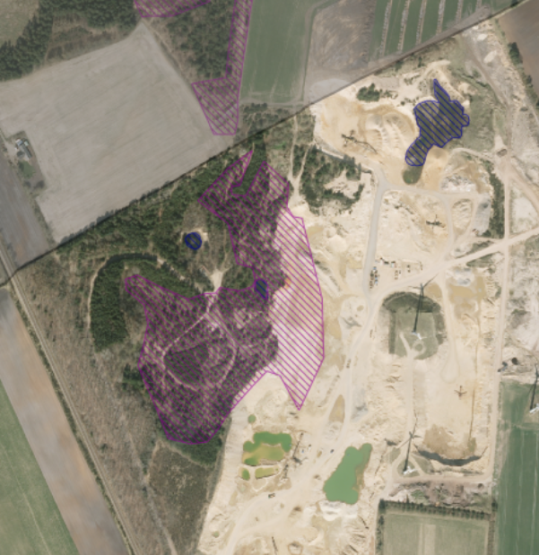
Angivelse af registreringer af §3-natur ved og i grusgraven. Blå skravering er §3-vandhul og lilla skravering er §3-hede. De §3-beskyttede områder i grusgraven er efterbehandlet til naturformål og må ikke påvirkes negativt. I §3-vandhullerne er der registreret spidssnudet frø.
- Spidssnudet frø er registreret i vandhullerne i grusgraven umiddelbart nord for ansøgte projekt. Det er kommunens vurdering, at projektet ikke vil påvirke spidssnudet frø væsentligt negativt, da projektet placeres ovenfor råstofgraven og vandhullerne ikke berøres af projektet.
- Løgfrø og stor vandsalamander: Kommunen har ingen registreringer af disse arter i området. Eventuelle forekomster af disse arter vurderes ikke påvirket væsentligt negativt, idet projektet ikke medfører væsentlige ændringer i vandmiljøer.
- Odder og bæver: forekommer/kan forekomme i nærmeste vandløb og vil ikke blive påvirket negativt af projektet.
- Småflagermus': Ud fra småflagermus' levevis vurderes det, at de ikke påvirkes negativt.
- Markfirben: kan findes i områder med tørre og varme naturarealer/ekstensivt drevet arealer. Kommunen har ingen registreringer af markfirben i området men det er ikke utænkeligt, at den findes i/ved grusgraven. På baggrund af markfirbens levevis vurderes markfirben ikke at blive væsentligt negativ påvirket af projektet.
- Grøn kølleguldsmed og grøn mosaikguldsmed kan være tilknyttet nærområdets vandhuller og fugtige arealer. Disse påvirkes negativt, når vandmiljøerne næringsstofberiges eller gror til. Projektet medfører ikke væsentlige ændringer i vandmiljøer.
- Ulv og guldsjakal: vil ikke blive påvirket negativt af projektet.
På grundlag af nuværende viden vurderes det, at det ansøgte projekt ikke vil medføre negativ påvirkning af bilag IV-arter. Det er endvidere kommunens vurdering, at projektet ikke vil skade yngle- eller rasteområder for arter, der er beskyttet af Habitatdirektivets bilag IV.

Høring og udtalelser
Ud over ansøger har Herning Kommune vurderet, at beboerne på Kronborgvej 18, 7490 Aulum også er parter i sagen.
Udkast til godkendelsen har været sendt i høring hos sagens parter i perioden fra den 4. marts 2020 til den 19. marts 2020.
I høringsperioden har det været muligt at komme med indsigelser, bemærkninger og ændringsforslag til det ansøgte. Herning Kommune har fra ansøger modtaget ændringsforslag til vilkår i høringsperioden.
Ansøger foreslår, at vilkår 10 ændres til, at det er ved mistanke om modtagelse af forurenet jord partier, at Herning Kommune kan kræve analyse af det/de aktuelle parti/er jord, og ikke hele bakkelandskabet, da det vil kunne få konsekvenser for bakkelandskabets etablering.
Ansøger oplyser endvidere, at vilkår 21 ikke vil fungere i praksis for dem. Ansøger foreslår derfor, at de kan indberette mængden af leveret jord på aktive anmeldelser i midten af måneden på et regneark.
I det omfang det er vurderet relevant, er de indkomne bemærkninger indarbejdet i nærværende godkendelse med tilhørende bilag.

Vurdering og begrundelse for vilkår
Kommunens vurdering og begrundelse for væsentligste vilkår:
Stan-  dard-  vilkår nr. | Godken-  delsens  vilkår nr. | Vurdering og begrundelse
 |  | Generelt
 | Fejl! Henvisningskilde ikke fundet. | Ifølge godkendelsesbekendtgørelsens § 32 fastsætter godkendelsesmyndigheden en frist for udnyttelse af godkendelsen. Godkendelsen bortfalder, hvis den ikke er udnyttet inden for udløbet af denne frist. Fristen bør normalt ikke fastsættes til længere end to år fra godkendelsens meddelelse.
 | 2 | Skal sikre, at kommunen orienteres ved ændringer i ejerforholdene.
 | 3 | Skal sikre, at de medarbejdere, der skal arbejde med etablering af bakkelandskabet, er bekendt med vilkårene i godkendelsen.
 | 4 | Skal sikre, at kommunen orienteres, hvis der har været uheld, spild andre driftsforstyrrelser eller lignende i forbindelse med etableringen af bakkelandskabet.
 |  | Indretning og drift
 | 5 | Da hensigten med projektet er at nyttiggøre en maks. mængde ”ikke farligt” affald, må der kun modtages ren jord til etablering af bakkelandskabet.  Ved ren jord forstås jord som overholder Miljøministeriets jordkvalitetskriterier.  Jordkvalitetskriteriet er en værdi, der skal sikre, at den fri og mest følsomme anvendelse af jorden er sundhedsmæssigt forsvarlig.  Der må således ikke modtages jord fra kortlagt eller områdeklassificeret område eller modtages jord, som ikke er dokumenteret ren i overensstemmelse med jordflytningsbekendtgørelsen.
 | 6 | Skal sikre, at alle anvisninger af ren jord til bakkelandskabet sker via det internetbaserede system JordWeb.dk.
 | 7 | Skal sikre, at hvert enkelt læs jord som modtages tjekkes visuelt samt at afviste jordlæs noteres i en driftsjournal.
 | 8 | Skal sikre, at virksomheden afviser jordlæs, som indeholder byggeaffald eller de har mistanke om, er forurenet, samt at afviste jordlæs noteres i en driftsjournal. Mistanken kan bero på, at jordlæsset udviser tegn på (misfarvning og lugt) at være forurenet eller på baggrund af historisk på arealet, hvor den opgravede jord stammer fra.
 | 9 | Skal sikre, at kommunen orienteres om afviste jordlæs.
 | 10 | Skal sikre, at kommunen ved mistanke om modtagelse af lettere forurenet eller forurenet overskudsjord har mulighed for at kræve analyser at de aktuelle partier jord for, at virksomheden kun modtager kategori 1 jord i henhold til Jordflytningsbekendtgørelsen.
 | 11 | Driftstiden ligger sig op ad driftstiden for råstofindvindingen.
 | 12 | Ved sorteret, uforurenet bygge- og anlægsaffald tænkes på forarbejdet beton og tegl som overholder de betingelse, som reguleres af Restproduktbekendtgørelsen.
 |  | Luftforurening (støv)
 | 13 | Kilder til støvgener:  - Adgangsveje i område i meget tørre perioder  - Jordlæs inden for området inden endelig placering i bakkelandskabet
 |  | Støj
 | 14 | Kilder til støjgener:  - Lastbil transporter til og fra området  - Arbejde med dozer og/eller gummiged i område i forbindelse med etablering af bakkelandskabet  Bakkelandskabet etableres i landzonen. Afstanden fra den nærmeste bolig med beboelse er ca. 75 meter.  Da støj fra etablering af bakkelandskabet (anlægsfasen) vurderes at kunne påvirke boliger i området, er der fastsat grænseværdier i dette område i overensstemmelse med støjvejledningens områdetype 8, det åbne land.
 | 15 | Skal sikre, at støjdokumentation bestilles i så god tid, at fristen overholdes.
 | 16 | -
 |  | Affald
 | 17 | Der kan i enkelte tilfælde forekomme følgende typer af affald:  - Frasorteret knust asfalt, slagger, bygge- og anlægsaffald m.v.
 | 18 | Skal sikre, at spild af olier eller kemikalier opsamles, opbevares og bortskaffes korrekt.
 |  | Beskyttelse af jord, grundvand og overfladevand
 | 19 | Skal sikre, at spild fjernes og ikke efterlader en jordforurening.  Større spild skal håndteres efter Jordforureningsloven, og forureningen skal anmeldes til kommunen jf. § 21 i Miljøbeskyttelsesloven.
 |  | Egenkontrol og driftsjournal
 | 20 | Skal sikre, at driftsjournalen indeholder de ønskede oplysninger.
 | 21 | Indberetning:  Skal sikre, at indberetningen indeholder de ønskede oplysninger.  Godkendelsesmyndigheden kan uden fornyet godkendelse acceptere ændringer i indberetningsmetoden, hvis godkendelsesmyndigheden vurderer, at ændringerne gør det nemmere for virksomheden og tilsynsmyndigheden.
 |  | Afslutning af bakkelandskabet
 | 22 | Skal sikre, at der indsendes en kontrolopmåling af bakkelandskabet, så de tilladte koter ikke overskrides.
 | 23 | Skal sikre, at der bliver udført et afsluttende tilsyn med bakkelandskabet.
Tabel 2

Forhold til loven
Virksomheden er omfattet af godkendelsesbekendtgørelsens bilag 2, listepunkt K206.
Listepunkt
K206 | Anlæg der nyttiggør ikke-farligt affald, bortset fra anlæg under listepunkt 5.3 i bilag 1 til bekendtgørelse om godkendelse af listevirksomhed, autoophugning, skibsophugning, biogasfremstilling, kompostering og forbrænding.
Ved bestemmelse af vilkår har Herning Kommune derfor taget udgangspunkt i Miljøstyrelsens standardvilkår for K206, som dog ikke omfatter etablering af et bakkelandskab med udsigtspunkt. Herning Kommune har medtaget de standardvilkår med, som har en relevans samt tilføjet øvrige vilkår, som vurderes nødvendige.
Bakkelandskabets etablering, indretning og drift skal være i overensstemmelse ansøgning, supplerende oplysninger og de ændringer, der fremgår af beskrivelsen og vilkårene i denne godkendelse.
Miljøgodkendelsen er gyldig straks efter modtagelsen.
Fremtidige nye aktiviteter, ændringer eller udvidelser såvel bygningsmæssigt som driftsmæssigt, som kan indebære forurening, herunder affaldsfrembringelse, må ikke påbegyndes, før der foreligger en afgørelse fra kommunen. Det er kommunen, der afgør om godkendelse er nødvendig (Miljøbeskyttelsesloven § 33 og 37).

Meddelelse om driftsstart
Ved nyetablering af bilag 2-virksomhed skal virksomheden senest den dag, hvor virksomheden på-begynder driften, give skriftlig meddelelse herom til godkendelsesmyndigheden, jf. § 39 i godken-delsesbekendtgørelsen.

Bortfald af godkendelsen
Godkendelsen bortfalder, hvis de godkendelsespligtige aktiviteter ikke har været i drift i 3 på hinanden følgende år, jf. miljøbeskyttelseslovens § 78 a, stk. 1. Hvis driften genoptages, kræves der ny godkendelse. Begrundelsen for godkendelsespligten er, dels at omgivelserne i almindelighed vil have disponeret i tillid til, at virksomhedens drift er ophørt, dels at godkendelsen kan hvile på forældede vilkår, hvorfor forudsætningen for fortsat drift er en nyvurdering af virksomheden og vilkårene for driften.

Anden lovgivning og regulering
Etablering af bakkelandskabet er ud over Miljøbeskyttelsesloven og Godkendelsesbekendtgørelsen bl.a. omfattet af
- Meddelt landzonetilladelse af 16. januar 2020 til etablering af bakkelandskab med udsigtspunkt af overskudsjord fra bygge- og anlægsprojekter efter § 35, stk. 1, i Lov om Planlægning på en række betingelser
- Miljøstyrelsens jordkvalitetskriterier
- Regulativ for erhvervsaffald i Herning Kommune

Offentliggørelse
Afgørelsen offentliggøres ved annoncering på kommunens hjemmeside den 24. marts 2020. Derudover orienteres en række interessenter direkte jf. liste over modtagere af kopi af afgørelsen.
Miljøgodkendelsen kan i klageperioden ses på kommunens hjemmeside - www.herning.dk/offentlighoering.

Klagevejledning
Der kan efter miljøbeskyttelseslovens kapitel 11 klages til Miljø- og Fødevareklagenævnet over kommunens afgørelse.
Følgende kan klage: Ansøgeren, Sundhedsstyrelsen - Embedslægeinstitutionen Nord samt enhver, der må antages at have en væsentlig interesse i sagens udfald. Der kan desuden klages af visse organisationer, som angivet i miljølovens §§ 99 - 100.
Du klager via klageportalen, som du finder via borger.dk eller virk.dk. Du logger på klageportalen med Nem-ID. En klage er indgivet, når den er tilgængelig for Herning Kommunen via klageportalen. Når du klager, skal du betale et gebyr på 900 kr. for borgere og 1.800 kr. for virksomheder, organisationer og offentlige myndigheder.
I klageportalen sendes din klage automatisk til Herning Kommune. Hvis Herning Kommune fastholder afgørelsen, sender kommunen klagen videre til behandling i nævnet via klageportalen. Du får besked om videresendelsen.
Miljø- og Fødevareklagenævnet afviser din klage, hvis du sender den uden om klageportalen, medmindre du er blevet fritaget for brug af klageportalen. Hvis du ønsker at blive fritaget for at bruge klageportalen, skal du sende en begrundet anmodning til Herning Kommune. Kommunen videresender din anmodning til nævnet, som herefter beslutter om, du kan fritages. Se betingelserne for at blive fritaget på klagenævnets hjemmeside: https://naevneneshus.dk/.
Klagefristen udløber 4 uger efter, at afgørelsen er meddelt. Er afgørelsen offentligt bekendtgjort, regnes klagefristen dog altid fra bekendtgørelsen.
Klagen skal være indgivet via klageportalen senest den 28. april 2020.
Hvis klagefristen udløber på en lørdag eller helligdag, forlænges klagefristen til den følgende hverdag.
En klage over en tilladelse, godkendelse eller dispensation har ikke opsættende virkning, medmindre Miljø- og Fødevareklagenævnet bestemmer andet. Udnyttelse af afgørelsen sker imidlertid på virksomhedens eget ansvar.

Søgsmålsvejledning
Ifølge miljøbeskyttelseslovens § 101, stk. 1 kan afgørelsen prøves ved domstolene. Sag skal anlægges inden 6 måneder efter, at afgørelsen er offentliggjort.

Liste over modtagere af kopi af godkendelsen
Midtjyske Grusgrave ApS; Att.: Poul Jørgensen og Rasmus Jørgensen; E-mail: mail@hv-transport.dk og rasmus@hv-transport.dk
Konsulent Asker Geyti; E-mail: ag@geyti.dk
Kronborgvej 18, 7490 Aulum
Styrelsen for patientsikkerhed, Tilsyn og Rådgivning Nord; E-mail: TRnord@stps.dk
Danmarks Naturfredningsforening; E-mail: dn@dn.dk
Friluftsrådet, kreds Midtvestjylland; E-mail: midtvestjylland@friluftsraadet.dk

Bilag

Bilag 1: Oversigtsplan
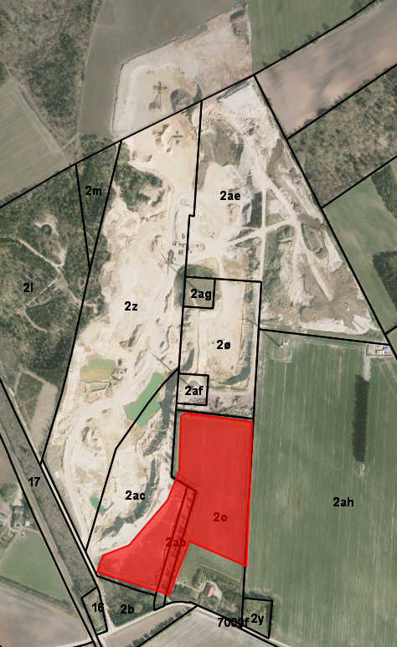

Bilag 2: Virksomhedens miljøtekniske beskrivelse
Den miljøtekniske beskrivelse er udarbejdet på baggrund af virksomhedens beskrivelse.
Indretning og drift:
Der søges om miljøgodkendelse til etablering af bakkelandskab med udsigtspunkt af overskudsjord fra bygge- og anlægsprojekter på dele af matr. 2ab, 2ac og 2 Lergrav Hgd., Avlum ved Aulum Grusgrav.
Øvrige aktiviteter består af indvinding af sand, sten og grus samt lejlighedsvis knusning af beton og tegl.
Det ansøgte består i modtagelse af uforurenet overskudsjord fra bygge- og anlægsprojekter til etablering af et bakkelandskab med et udsigtspunkt. Bakkelandskabet vil blive 360 meter lang i retningen nordøst-sydvest, og 150 meter hvor den er bredest. Bakkelandskabet bliver på det højeste sted ca. 10 meter høj og ender i kote 65,5.
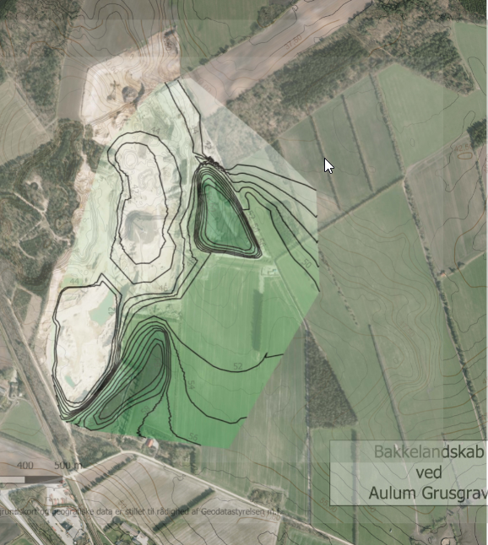
Bakkelandskabet vil blive bygget op, så der kommer en svagt skrånende fod, hvor den løber over i det omgivende landskab, mens det har en stejlskrænt mod vest, ned i den eksisterende grusgrav. Bakkelandskabet påtænkes at blive plantet til med grupper af træer, så der bliver solåbne lysninger. Toppen af bakkelandskabet vil ikke blive plantet til med træer for at skabe et udsigtspunkt.
Modtagelsen af overskudsjord afhænger af bygge- og anlægsaktiviteten. Der forventes tilført op til 1.5 mio. m³ overskudsjord over 10 år med en forventet årlig tilførsel på ca. 150.000 m³ jord.
Overskudsjord til bakkelandskabet bliver tilkørt gennem grusgraven af lastbiler, der alligevel ville komme og hente sand og grus. Der vil være op til 80 lastbiler på de travleste dage.
Driftstiderne følger råstoftilladelsen: - mandag til fredag kl. 06.00– 18.00, dog ikke helligdage - lørdag kl. 07.00 – 14.00, dog ikke helligdage.
Projektet startes op, så snart tilladelse foreligger. Den vil blive udnyttet indtil området er fyldt op. Antagelig inden for 5 år.
Forureningsbegrænsning:
Støj:
Det ansøgte giver ikke anledning til støjproblemer.
Luft:
Støv efter lastbilerne på tørre dage vil være reguleret af råstoftilladelsen, hvor der stilles krav om sprinkling, når det støver.
Jord, grundvand og overfladevand:
Området er placeret i OD – område med grundvandsinteresser, men ikke i Område med Særlige Grundvandsinteresser. Der er ingen indvindingsoplande, følsomme indvindingsområder eller boringsnær beskyttelse i området.
Spildevand og overfladevand:
Affald:

Bilag 3: Lovgrundlag
Godkendelsen er givet på følgende lovgrundlag fra Miljøministeriet (inklusive eventuelle ændringer til den anførte lovgivning, der er gældende på godkendelsestidspunktet):
- Lov om miljøbeskyttelse, nr. 358 af 6. juni 1991, jf. lovbekendtgørelse nr. 1218 af 25. november 2019 (Miljøbeskyttelsesloven).
- Bekendtgørelse om godkendelse af listevirksomhed, nr. 1534 af 9. december 2019 (Godkendelsesbekendtgørelsen).
- Bekendtgørelse om standardvilkår i godkendelse af listevirksomhed, nr. 1537 af 9. december 2019 (Standardvilkårsbekendtgørelsen).
- Lov om miljøvurdering af planer og programmer og af konkrete projekter (VVM), nr. 425 af 18. maj 2016, jf. lovbekendtgørelsen nr. 1225 af 25. oktober 2018 (Miljøvurderingsloven).
- Bekendtgørelse om samordning af miljøvurderinger og digital selvbetjening m.v. for planer, programmer og konkrete projekter omfattet af lov om miljøvurdering af planer og programmer og af konkrete projekter (VVM), nr. 913 af 30. august 2019 (VVM-bekendtgørelsen).
- Bekendtgørelse om udpegning og administration af internationale naturbeskyttelsesområder samt beskyttelse af visse arter, nr. 1595 af 6. december 2018 (Habitatbekendtgørelsen).
- Bekendtgørelse om affald, nr. 224 af 8. marts 2019 (Affaldsbekendtgørelsen).
- Bekendtgørelse om anvendelse af restprodukter, jord og sortere bygge- og anlægsaffald, nr. 1672 af 15. december 2016 (Restproduktbekendtgørelsen)
- Bekendtgørelse om anmeldelse og dokumentation i forbindelse med flytning af jord, nr. 1452 af 7. december 2015 (Jordflytningsbekendtgørelsen)

Der er endvidere benyttet følgende vejledninger/orienteringer fra Miljøstyrelsen:
- Ekstern støj fra virksomheder nr. 5/1984.
- Beregning af ekstern støj fra virksomheder nr. 5/1993.

Referencetidsrummet er fastsat efter ”Orientering fra Miljøstyrelsens Referencelaboratorium for støjmålinger, nr. 10, november 1989
Søgaard, B. & Asferg, T. (red.) 2007: Håndbog om arter på habitatdirektivets bilag IV – til brug i administration og planlægning. Danmarks Miljøundersøgelser, Aarhus Universitet. – Faglig rapport fra DMU nr. 635. 226 s. http://www.dmu.dk/Pub/FR635.pdf

